КУЛЬТУРНЫЙ
ДНЕВНИК ШКОЛЬНИКА
Юнусовой Лианы
Ученицы 8 «А» класса
МКОУ «СОШ№1»

2021 год

Раздел 1. Приглашение к чтению.
№ | Дата, форма посещения (очная или дистанционная) | Посещение с родителями/групповое/индивидуальное | Название, место расположения | Впечатление | Фотографии
 | Очная | Групповое | Библиотека г.Избербаш | Мне очень понравилось , мы узнали много новых произведений и даже взяли себе несколько книг почитать | 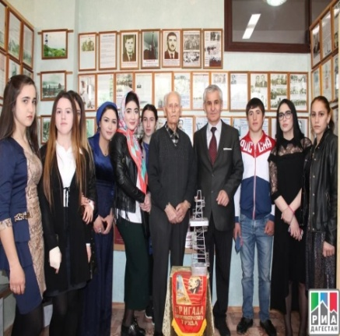
Раздел 2. Волшебный мир искусства.
№ | Дата, форма посещения (очная или дистанционная) | Посещение с родителями/групповое/индивидуальное | Название, место расположения | Впечатление | Фотографии
 | Очная | Групповое | Дом Культуры г.Избербаш | Мы познакомились с разными картинами и лучше узнали об их авторах | 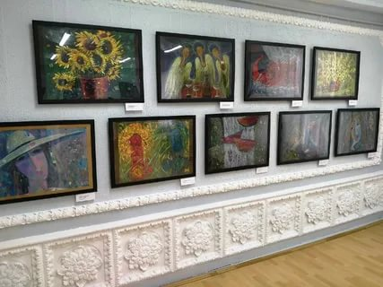

Раздел 3. Театральные встречи.
№ | Дата, форма посещения (очная или дистанционная) | Посещение с родителями/групповое/индивидуальное | Название, место расположения | Впечатление | Фотографии
 | Очная | С родителями | Даргинский театр имени Омарла Батырая | Мне очень понравилась данная сценка, она была очень поучительная | 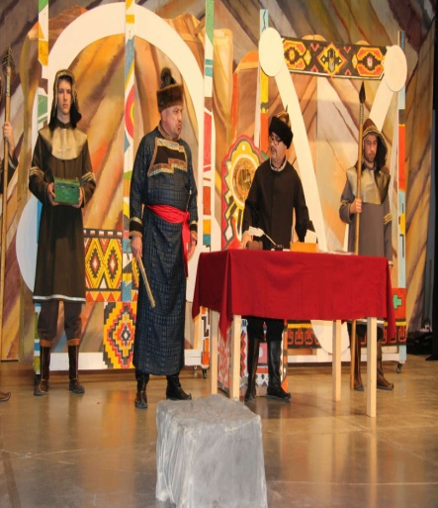

Раздел 4. Удивительный мир кино.
№ | Дата, форма посещения (очная или дистанционная) | Посещение с родителями/групповое/индивидуальное | Название, место расположения | Впечатление | Фотографии
 | Очная | С родителями | Cinema Hall восток г.Избербаш | Мне очень понравился фильм «Райа и последний дракон», он очень смешной и одновременно поучительный | 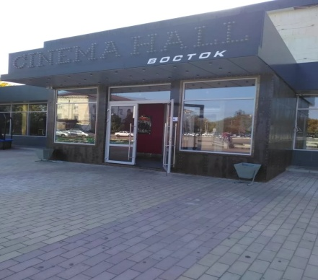

Раздел 5. Никто не забыт…
№ | Дата, форма посещения (очная или дистанционная) | Посещение с родителями/групповое/индивидуальное | Название, место расположения | Впечатление | Фотографии
 | Очная | С родителями | Парк Победы г.Избербаш, праздник 9 мая | Мне и моей семье очень понравился этот праздник, мы стараемся не пропускать этот праздник и посещать парады каждый год | 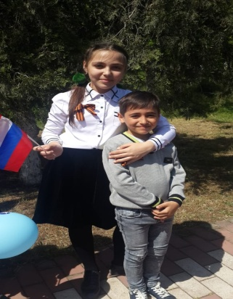

Раздел 6. Музейное зазеркалье.
№ | Дата, форма посещения (очная или дистанционная) | Посещение с родителями/групповое/индивидуальное | Название, место расположения | Впечатление | Фотографии
 | Очная | Групповое | Музей МКОУСОШ 1 | Нам очень понравился этот поход в музей, мы рассказывали стихи, а нам рассказывали историю Дагестана | 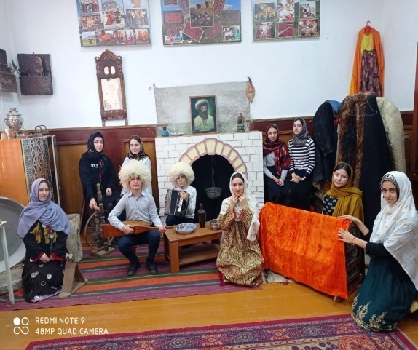

Раздел 7. Мой Дагестан.
№ | Дата, форма посещения (очная или дистанционная) | Посещение с родителями/групповое/индивидуальное | Название, место расположения | Впечатление | Фотографии
 | ОЧНАЯ | С родителями | Сулакский Каньон | Мне очень понравились эти живописные виды, лазурная вода в реке Сулак | 